
Об утверждении регламентов государственных услуг в сфере торгового мореплавания
Утративший силу
Приказ Министра по инвестициям и развитию Республики Казахстан от 28 мая 2015 года № 666. Зарегистрирован в Министерстве юстиции Республики Казахстан 13 июля 2015 года № 11649. Утратил силу приказом Министра индустрии и инфраструктурного развития Республики Казахстан от 17 августа 2020 года № 433 (вводится в действие по истечении десяти календарных дней после дня его первого официального опубликования)
Сноска. Утратил силу приказом Министра индустрии и инфраструктурного развития РК от 17.08.2020 № 433 (вводится в действие по истечении десяти календарных дней после дня его первого официального опубликования).
В соответствии с подпунктом 2) статьи 10 Закона Республики Казахстан от 15 апреля 2013 года "О государственных услугах" ПРИКАЗЫВАЮ:
1. Утвердить:
1) утратил силу приказом Министра индустрии и инфраструктурного развития РК от 22.10.2019 № 790 (вводится в действие по истечении двадцати одного календарного дня после дня его первого официального опубликования);
2) регламент государственной услуги "Государственная регистрация судов в Государственном судовом реестре морских судов" согласно приложению 2 к настоящему приказу;
3) регламент государственной услуги "Государственная регистрация морских судов в бербоут-чартерном реестре", согласно приложению 3 к настоящему приказу;
4) регламент государственной услуги "Государственная регистрация прав собственности на строящееся судно в реестре строящихся судов" согласно приложению 4 к настоящему приказу;
5) регламент государственной услуги "Выдача разрешения на осуществление каботажа судами, плавающими под флагом иностранного государства" согласно приложению 5 к настоящему приказу;
6) регламент государственной услуги "Проведение технического освидетельствования организаций и испытательных лабораторий" согласно приложению 6 к настоящему приказу;
7) регламент государственной услуги "Государственная регистрация судов в международном судовом реестре Республики Казахстан", согласно приложению 7 к настоящему приказу.
Сноска. Пункт 1 с изменениями, внесенными приказами Министра индустрии и инфраструктурного развития РК от 22.10.2019 № 790 (вводится в действие по истечении двадцати одного календарного дня после дня его первого официального опубликования); от 30.10.2019 № 813 (вводится в действие по истечении двадцати одного календарного дня после дня его первого официального опубликования).
2. Признать утратившим силу приказ исполняющего обязанности Министра транспорта и коммуникаций Республики Казахстан от 3 апреля 2014 года № 221 "Об утверждении регламентов государственных услуг в области водного транспорта" (зарегистрированный в Реестре государственной регистрации нормативных правовых актов Республики Казахстан 5 мая 2014 года № 9397, опубликованный в информационно-правовой системе "Әділет" 29 мая 2014 года).
3. Комитету транспорта Министерства по инвестициям и развитию Республики Казахстан (Асавбаев А.А.) обеспечить:
1) государственную регистрацию настоящего приказа в Министерстве юстиции Республики Казахстан;
2) в течении десяти календарных дней после государственной регистрации настоящего приказа в Министерстве юстиции Республики Казахстан направление его копии на официальное опубликование в периодические печатные издания и информационно-правовую систему "Әділет";
3) размещение настоящего приказа на интернет-ресурсе Министерства по инвестициям и развитию Республики Казахстан и на интранет-портале государственных органов;
4) в течение десяти рабочих дней после государственной регистрации настоящего приказа в Министерстве юстиции Республики Казахстан представление в Юридический департамент Министерства по инвестициям и развитию Республики Казахстан сведений об исполнении мероприятий, предусмотренных подпунктами 1), 2) и 3) пункта 3 настоящего приказа.
4. Контроль за исполнением настоящего приказа возложить на курирующего вице-министра по инвестициям и развитию Республики Казахстан.
5. Настоящий приказ вводится в действие по истечении двадцати одного календарного дня после дня его первого официального опубликования.
Министр
по инвестициям и развитию
Республики Казахстан | А. Исекешев

Приложение 1
к приказу Министра
по инвестициям и развитию
Республики Казахстан
от 28 мая 2015 года № 666
Регламент
государственной услуги "Государственная
регистрация ипотеки судна (строящегося судна)"
Сноска. Регламент утратил силу приказом Министра индустрии и инфраструктурного развития РК от 22.10.2019 № 790 (вводится в действие по истечении двадцати одного календарного дня после дня его первого официального опубликования).
Приложение 2
к приказу Министра
по инвестициям и развитию
Республики Казахстан
от 28 мая 2015 года № 666
Регламент государственной услуги "Государственная регистрация судов в Государственном судовом реестре морских судов"
Сноска. Регламент в редакции приказа и.о. Министра индустрии и инфраструктурного развития РК от 30.10.2019 № 813 (вводится в действие по истечении двадцати одного календарного дня после дня его первого официального опубликования).
Раздел 1. Общие положения
1. Государственная услуга "Государственная регистрация судов в Государственном судовом реестре морских судов" (далее – государственная услуга) оказывается Морской администрацией порта (далее – услугодатель).
Прием заявлений и выдача результатов оказания государственной услуги осуществляется через веб-портал "электронного правительства" (далее – портал).
2. Форма оказания государственной услуги: электронная.
3. Результатом оказания государственной услуги является выдача:
1) свидетельства о праве плавания морского судна под государственным флагом Республики Казахстан и свидетельства о праве собственности на судно, свидетельства об исключении судна из Государственного судового реестра морских судов, международного судового реестра Республики Казахстан;
2) мотивированного ответа об отказе в оказании государственной услуги в случаях, предусмотренных пунктом 12 стандарта государственной услуги "Государственная регистрация судов в Государственном судовом реестре морских судов", утвержденного приказом Министра по инвестициям и развитию Республики Казахстан от 30 апреля 2015 года № 558 "Об утверждении стандартов государственных услуг в сфере торгового мореплавания", зарегистрированным в Реестре государственной регистрации нормативных правовых актов за № 11354 (далее – Стандарт).
Форма предоставления результата оказания государственной услуги: электронная.
Раздел 2. Описание порядка действий структурных подразделений (работников) услугодателя в процессе оказания государственной услуги
4. Основанием для начала процедуры (действия) по оказанию государственной услуги является подача заявления и иных документов услугодателя (далее – заявление), предусмотренных пунктом 9 Стандарта.
5. Содержание каждой процедуры (действия), входящей в состав процесса оказания государственной услуги, длительность его выполнения:
1) прием и регистрация заявления специалистом канцелярии услугодателя с присвоением регистрационного номера и даты в течение пятнадцати минут;
2) рассмотрение заявки Отделом портнадзора и регистрации судов (далее – Отдел) услугодателя в течение девяти рабочих дней (для выдачи свидетельств о праве плавания и праве собственности на судно) и одного рабочего дня (для выдачи свидетельства об исключении) с момента регистрации заявления на соответствие требованиям, установленным пунктом 10 стандарта;
3) в случае соответствия установленным требованиям подписание руководителем свидетельств либо, в случае наличия основания для отказа, мотивированного ответа об отказе в оказании государственной услуги в течение одного часа с момента получения документов;
4) выдача зарегистрированных свидетельств либо мотивированного ответа об отказе в оказании государственной услуги в день их регистрации услугополучателю.
6. Результат процедуры (действия) по оказанию государственной услуги, который служит основанием для начала выполнения следующей процедуры (действия):
1) регистрация представленных документов услугополучателя, необходимых для оказания государственной услуги, в канцелярии услугодателя и передача их руководителю услугодателя;
2) резолюция руководителя услугодателя для рассмотрения Отделу;
3) оформление свидетельства либо мотивированного ответа об отказе в оказании государственной услуги;
4) выдача свидетельства либо мотивированного ответа об отказе в оказании государственной услуги.
Раздел 3. Описание порядка взаимодействия структурных подразделений (работников) услугодателя в процессе оказания государственной услуги
7. Перечень структурных подразделений (работников) услугодателя, которые участвуют в процессе оказания государственной услуги:
1) руководитель услугодателя либо его заместитель;
2) руководитель Отдела;
3) ответственный исполнитель;
4) специалист канцелярии.
8. Описание последовательности процедур (действий) между структурными подразделениями:
1) заявление регистрируется специалистом канцелярии с присвоением регистрационного номера и даты, после чего передается первому руководителю услугодателя либо его заместителю в течение пятнадцати минут;
2) руководитель услугодателя либо его заместитель передает заявление руководителю Отдела в течение одного часа;
3) руководитель Отдела определяет ответственного исполнителя и передает заявление на рассмотрение в течение одного часа;
4) ответственный исполнитель рассматривает заявление на соответствие требованиям пункта 10 стандарта в течение девяти рабочих дней (для выдачи свидетельств о праве плавания и праве собственности на судно) и одного рабочего дня (для выдачи свидетельства об исключении) с момента регистрации заявления;
5) руководитель услугодателя либо его заместитель в случае соответствия установленным требованиям подписывает свидетельство либо, в случае наличия основания для отказа, мотивированный ответ об отказе в оказании государственной услуги в течение одного часа с момента получения документов.
Раздел 4. Описание порядка взаимодействия и использования информационных систем в процессе оказания государственной услуги
9. Порядок обращения и последовательности процедур (действий) услугодателя и услугополучателя указан в диаграммах № 1, 2 функционального взаимодействия информационных систем, задействованных в оказании государственной услуги, согласно приложению 1 к настоящему Регламенту:
При подаче заявления на регистрацию, перерегистрацию судна в Государственном судовом реестре морских судов:
1) процесс 1 - выбор услугополучателем государственной услуги на портале, вход в личный кабинет, заполнение услугополучателем формы электронной заявки для получения свидетельств (ввод данных) с учетом ее структуры и форматных требований, подписание ее своей ЭЦП;
2) процесс 2 - направление запроса через ШЭП в ГБД ФЛ/ЮЛ о данных получателя;
условие 1 - проверка наличия данных услугополучателя в ГБД ФЛ/ЮЛ;
3) процесс 3 - отказ в запрашиваемой государственной услуге из-за невозможности получения данных в связи с отсутствием данных услугополучателя в ГБД ФЛ/ЮЛ;
4) процесс 4 - регистрация электронной заявки в Информационной системе;
условие 2 - Информационная система осуществляет проверку электронной заявки, удостоверенной ЭЦП услугополучателя;
5) процесс 5 - отказ в запрашиваемой государственной услуге в связи с имеющимися нарушениями в условии 2;
6) процесс 6 - выпуск свидетельств и отправка услугополучателю на его адрес электронной почты уведомления об успешном выпуске.
При подаче заявления на получение свидетельства об исключении:
1) процесс 1 - выбор услугополучателем государственной услуги на портале, вход в личный кабинет, заполнение услугополучателем формы электронной заявки для получения свидетельства об исключении (ввод данных) с учетом ее структуры и форматных требований, подписание ее своей ЭЦП;
2) процесс 2 - направление запроса через ШЭП в ГБД ФЛ/ЮЛ о данных получателя;
условие 1 - проверка наличия данных услугополучателя в ГБД ФЛ/ЮЛ;
3) процесс 3 - отказ в запрашиваемой государственной услуге из-за невозможности получения данных в связи с отсутствием данных услугополучателя в ГБД ФЛ/ЮЛ;
4) процесс 4 - регистрация электронной заявки в Информационной системе;
условие 2 - Информационная система осуществляет проверку электронной заявки, удостоверенной ЭЦП услугополучателя;
5) процесс 5 - отказ в запрашиваемой государственной услуге в связи с имеющимися нарушениями в условии 2;
6) процесс 6 - выпуск свидетельства об исключении и отправка услугополучателю на его адрес электронной почты уведомления об успешном выпуске.
10. Подробное описание последовательности процедур (действий), взаимодействий структурных подразделений (работников) услугодателя в процессе оказания государственной услуги, а также описание использования информационных систем в процессе оказания государственной услуги отражается в справочнике бизнес-процессов оказания государственной услуги согласно приложению 2 к настоящему Регламенту.
Приложение 1 к регламенту
государственной услуги
"Государственная регистрация
судов в Государственном
судовом реестре морских судов"
Диаграмма № 1 функционального взаимодействия информационных систем, задействованных в оказании государственной услуги

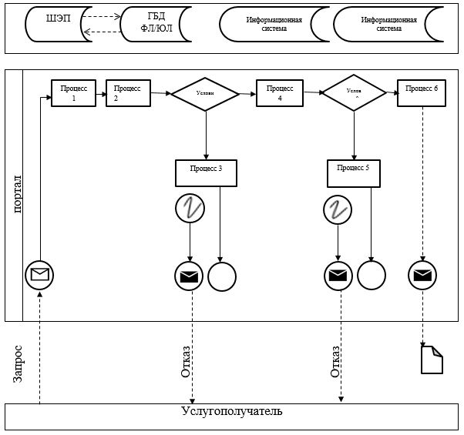

Диаграмма № 2 функционального взаимодействия информационных систем, задействованных в оказании государственной услуги

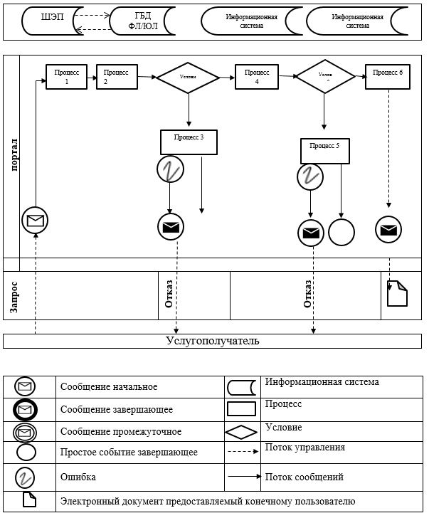

Приложение 2 к регламенту
государственной услуги
"Государственная регистрация
судов в Государственном
судовом реестре морских судов"
Справочник бизнес-процессов оказания государственной услуги "Государственная регистрация судов в Государственном судовом реестре морских судов"

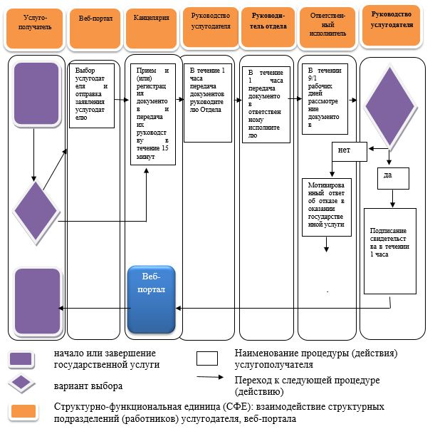

Приложение 3
к приказу Министра
по инвестициям и развитию
Республики Казахстан
от 28 мая 2015 года № 666
Регламент государственной услуги "Государственная регистрация морских судов в бербоут-чартерном реестре"
Сноска. Регламент в редакции приказа и.о. Министра индустрии и инфраструктурного развития РК от 30.10.2019 № 813 (вводится в действие по истечении двадцати одного календарного дня после дня его первого официального опубликования).
Раздел 1. Общие положения
1. Государственная услуга "Государственная регистрация морских судов в бербоут-чартерном реестре" (далее – государственная услуга) оказывается Морской администрацией порта (далее – услугодатель).
Прием заявлений и выдача результатов оказания государственной услуги осуществляется через веб-портал "электронного правительства" (далее – портал).
2. Форма оказания государственной услуги: электронная.
3. Результатом оказания государственной услуги является:
1) выдача свидетельства о временном предоставлении права плавания под Государственным флагом иностранному морскому судну, зафрахтованному на условиях бербоут-чартера (далее – свидетельство);
2) исключение судна из бербоут-чартерного реестра;
3) выдача мотивированного ответа об отказе в оказании государственной услуги в случаях, предусмотренных пунктом 10 стандарта государственной услуги "Государственная регистрация морских судов в бербоут-чартерном реестре", утвержденного приказом Министра по инвестициям и развитию Республики Казахстан от 30 апреля 2015 года № 558 "Об утверждении стандартов государственных услуг в сфере торгового мореплавания", зарегистрированным в Реестре государственной регистрации нормативных правовых актов за № 11354 (далее – стандарт).
Форма предоставления результата оказания государственной услуги: электронная.
Раздел 2. Описание порядка действий структурных подразделений (работников) услугодателя в процессе оказания государственной услуги
4. Основанием для начала процедуры (действия) по оказанию государственной услуги является подача заявления и иных документов услугодателя (далее – заявление), предусмотренных пунктом 9 Стандарта.
5. Содержание каждой процедуры (действия), входящей в состав процесса оказания государственной услуги, длительность его выполнения:
1) прием и регистрация заявления специалистом канцелярии услугодателя с присвоением регистрационного номера и даты в течение пятнадцати минут;
2) рассмотрение заявки Отделом портнадзора и регистрации судов (далее – Отдел) услугодателя в течение девяти рабочих дней (для выдачи свидетельства о временном предоставлении права плавания под Государственным флагом иностранному морскому судну, зафрахтованному на условиях бербоут-чартера) и одного рабочего дня (для выдачи свидетельства об исключении) с момента регистрации заявления;
3) в случае соответствия установленным требованиям подписание руководителем свидетельства либо, в случае наличия основания для отказа, мотивированного ответа об отказе в оказании государственной услуги в течение одного часа с момента получения документов;
4) выдача зарегистрированных свидетельств либо мотивированного ответа об отказе в оказании государственной услуги в день их регистрации услугополучателю.
6. Результат процедуры (действия) по оказанию государственной услуги, который служит основанием для начала выполнения следующей процедуры (действия):
1) регистрация представленных документов услугополучателя, необходимых для оказания государственной услуги, в канцелярии услугодателя и передача их руководителю услугодателя;
2) резолюция руководителя услугодателя для рассмотрения Отделу;
3) оформление свидетельства либо мотивированного ответа об отказе в оказании государственной услуги;
4) выдача свидетельства либо мотивированного ответа об отказе в оказании государственной услуги.
Раздел 3. Описание порядка взаимодействия структурных подразделений (работников) услугодателя в процессе оказания государственной услуги
7. Перечень структурных подразделений (работников) услугодателя, которые участвуют в процессе оказания государственной услуги:
1) руководитель услугодателя либо его заместитель;
2) руководитель Отдела;
3) ответственный исполнитель;
4) специалист канцелярии.
8. Описание последовательности процедур (действий) между структурными подразделениями:
1) заявление регистрируется специалистом канцелярии с присвоением регистрационного номера и даты, после чего передается первому руководителю услугодателя либо его заместителю в течение пятнадцати минут;
2) руководитель услугодателя либо его заместитель передает заявление руководителю Отдела в течение одного часа;
3) руководитель Отдела определяет ответственного исполнителя и передает заявление на рассмотрение в течение одного часа;
4) ответственный исполнитель рассматривает заявление на соответствие требованиям пункта 10 стандарта в течение девяти рабочих дней (для выдачи свидетельств о временном предоставлении права плавания под Государственным флагом иностранному морскому судну, зафрахтованному на условиях бербоут-чартера) и одного рабочего дня (для выдачи свидетельства об исключении) с момента регистрации заявления;
5) руководитель услугодателя либо его заместитель в случае соответствия установленным требованиям подписывает свидетельство либо, в случае наличия основания для отказа, мотивированный ответ об отказе в оказании государственной услуги в течение одного часа с момента получения документов.
Раздел 4. Описание порядка взаимодействия и использования информационных систем в процессе оказания государственной услуги
9. Порядок обращения и последовательности процедур (действий) услугодателя и услугополучателя указан в диаграммах № 1, 2 функционального взаимодействия информационных систем, задействованных в оказании государственной услуги, согласно приложению 1 к настоящему Регламенту:
При подаче заявления на регистрацию, перерегистрацию судна в бербоут-чартерном реестре:
1) процесс 1 - выбор услугополучателем государственной услуги на портале, вход в личный кабинет, заполнение услугополучателем формы электронной заявки для получения свидетельств (ввод данных) с учетом ее структуры и форматных требований, подписание ее своей ЭЦП;
2) процесс 2 - направление запроса через ШЭП в ГБД ФЛ/ЮЛ о данных получателя;
условие 1 - проверка наличия данных услугополучателя в ГБД ФЛ/ЮЛ;
3) процесс 3 - отказ в запрашиваемой государственной услуге из-за невозможности получения данных в связи с отсутствием данных услугополучателя в ГБД ФЛ/ЮЛ;
4) процесс 4 - регистрация электронной заявки в Информационной системе;
условие 2 - Информационная система осуществляет проверку электронной заявки, удостоверенной ЭЦП услугополучателя;
5) процесс 5 - отказ в запрашиваемой государственной услуге в связи с имеющимися нарушениями в условии 2;
6) процесс 6 - выпуск свидетельств и отправка услугополучателю на его адрес электронной почты уведомления об успешном выпуске.
При подаче заявления на получение свидетельства об исключении:
1) процесс 1 - выбор услугополучателем государственной услуги на портале, вход в личный кабинет, заполнение услугополучателем формы электронной заявки для получения свидетельства об исключении (ввод данных) с учетом ее структуры и форматных требований, подписание ее своей ЭЦП;
2) процесс 2 - направление запроса через ШЭП в ГБД ФЛ/ЮЛ о данных получателя;
условие 1 - проверка наличия данных услугополучателя в ГБД ФЛ/ЮЛ;
3) процесс 3 - отказ в запрашиваемой государственной услуге из-за невозможности получения данных в связи с отсутствием данных услугополучателя в ГБД ФЛ/ЮЛ;
4) процесс 4 - регистрация электронной заявки в Информационной системе;
условие 2 - Информационная система осуществляет проверку электронной заявки, удостоверенной ЭЦП услугополучателя;
5) процесс 5 - отказ в запрашиваемой государственной услуге в связи с имеющимися нарушениями в условии 2;
6) процесс 6 - выпуск свидетельства об исключении и отправка услугополучателю на его адрес электронной почты уведомления об успешном выпуске.
10. Подробное описание последовательности процедур (действий), взаимодействий структурных подразделений (работников) услугодателя в процессе оказания государственной услуги, а также описание использования информационных систем в процессе оказания государственной услуги отражается в справочнике бизнес-процессов оказания государственной услуги согласно приложению 2 к настоящему Регламенту.
Приложение 1 к регламенту
государственной услуги
"Государственная регистрация
морских судов в бербоут-
чартерном реестре"
Диаграмма № 1 функционального взаимодействия информационных систем, задействованных в оказании государственной услуги

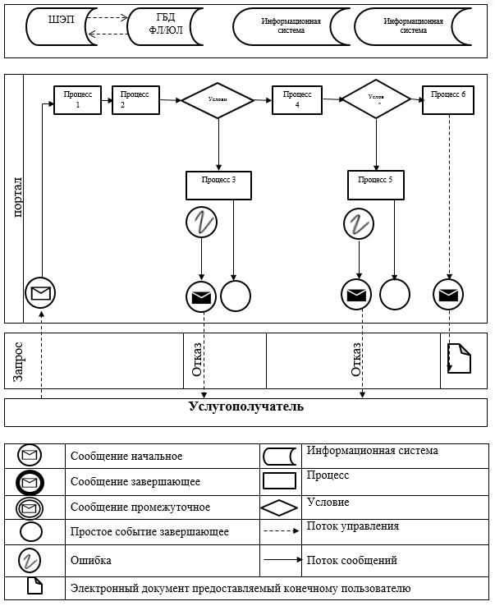

Диаграмма № 2 функционального взаимодействия информационных систем, задействованных в оказании государственной услуги

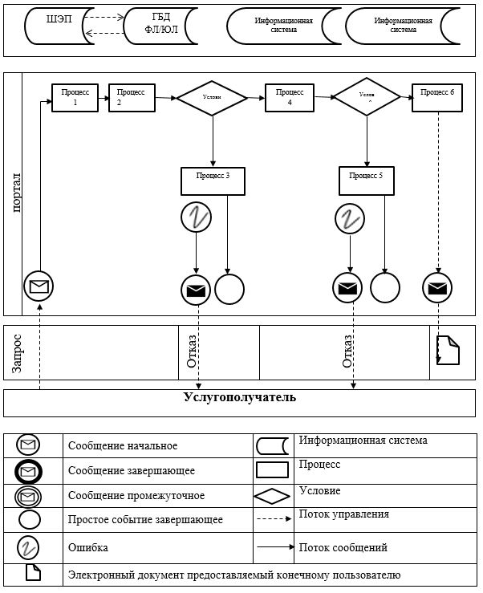

Приложение 2 к регламенту
государственной услуги
"Государственная регистрация
морских судов в бербоут-
чартерном реестре"
Справочник бизнес-процессов оказания государственной услуги "Государственная регистрация морских судов в бербоут-чартерном реестре"

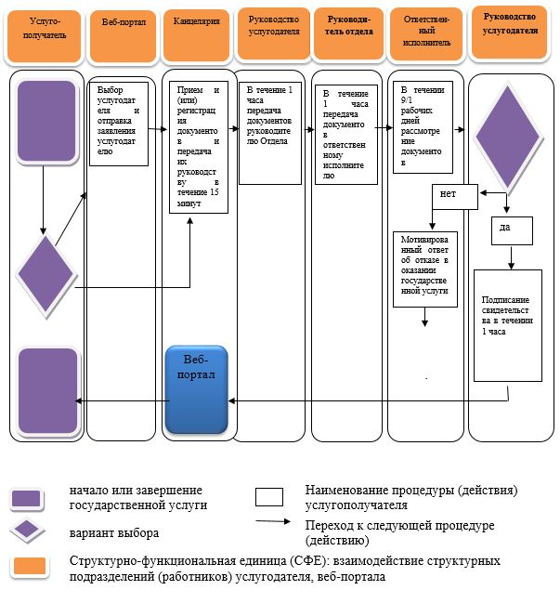

Приложение 4
к приказу Министра
по инвестициям и развитию
Республики Казахстан
от 28 мая 2015 года № 666
Регламент государственной услуги "Государственная регистрация прав собственности на строящееся судно в реестре строящихся судов"
Сноска. Регламент в редакции приказа и.о. Министра индустрии и инфраструктурного развития РК от 30.10.2019 № 813 (вводится в действие по истечении двадцати одного календарного дня после дня его первого официального опубликования).
Раздел 1. Общие положения
1. Государственная услуга "Государственная регистрация прав собственности на строящееся судно в реестре строящихся судов" (далее – государственная услуга) оказывается Морской администрацией порта (далее – услугодатель).
Прием заявлений и выдача результатов оказания государственной услуги осуществляются через Некоммерческое акционерное общество "Государственная корпорация "Правительство для граждан" (далее – Государственная корпорация).
2. Форма оказания государственной услуги: бумажная.
3. Результатом оказания государственной услуги является выдача:
1) свидетельства о государственной регистрации прав на судно (строящееся судно) (далее – свидетельство);
2) мотивированного ответа об отказе в оказании государственной услуги в случаях, предусмотренных пунктом 10 стандарта государственной услуги "Государственная регистрация прав собственности на строящееся судно в реестре строящихся судов", утвержденного приказом Министра по инвестициям и развитию Республики Казахстан от 30 апреля 2015 года № 558 "Об утверждении стандартов государственных услуг в сфере торгового мореплавания", зарегистрированным в Реестре государственной регистрации нормативных правовых актов за № 11354 (далее – стандарт).
Форма предоставления результата оказания государственной услуги: бумажная.
Раздел 2. Описание порядка действий структурных Подразделений (работников) услугодателя в процессе оказания государственной услуги
4. Основанием для начала процедуры (действия) по оказанию государственной услуги является подача заявления и иных документов услугодателя (далее – заявление), предусмотренных пунктом 9 стандарта.
5. Содержание каждой процедуры (действия), входящей в состав процесса оказания государственной услуги, длительность его выполнения:
1) прием и регистрация заявления специалистом канцелярии услугодателя с присвоением регистрационного номера и даты в течение пятнадцати минут;
2) рассмотрение заявки ответственным исполнителем Отдела портнадзора и регистрации судов (далее – Отдел) услугодателя в течение девяти рабочих дней;
3) в случае соответствия установленным требованиям подписание руководителем свидетельства либо, в случае наличия основания для отказа, мотивированного ответа об отказе в оказании государственной услуги в течение одного часа с момента получения документов;
4) выдача зарегистрированного свидетельства либо мотивированного ответа об отказе в оказании государственной услуги в день его регистрации Государственной корпорации.
6. Результат процедуры (действия) по оказанию государственной услуги, который служит основанием для начала выполнения следующей процедуры (действия):
1) регистрация представленных документов услугополучателя, необходимых для оказания государственной услуги, в канцелярии услугодателя и передача их руководителю услугодателя;
2) резолюция руководителя услугодателя для рассмотрения Отделу;
3) оформление свидетельства либо мотивированного ответа об отказе в оказании государственной услуги;
4) выдача свидетельства либо мотивированного ответа об отказе в оказании государственной услуги.
Раздел 3. Описание порядка взаимодействия структурных подразделений (работников) услугодателя в процессе оказания государственной услуги
7. Перечень структурных подразделений (работников) услугодателя, которые участвуют в процессе оказания государственной услуги:
1) руководитель услугодателя либо его заместитель;
2) руководитель Отдела;
3) ответственный исполнитель;
4) специалист канцелярии.
8. Описание последовательности процедур (действий) между структурными подразделениями:
1) заявление регистрируется специалистом канцелярии с присвоением регистрационного номера и даты, после чего передается первому руководителю услугодателя либо его заместителю в течение пятнадцати минут;
2) руководитель услугодателя либо его заместитель передает заявление руководителю Отдела в течение одного часа;
3) руководитель Отдела определяет ответственного исполнителя и передает заявление на рассмотрение в течение одного часа;
4) ответственный исполнитель рассматривает заявление на соответствие требованиям пункта 10 стандарта в течение девяти рабочих дней;
5) руководитель услугодателя либо его заместитель в случае соответствия установленным требованиям подписывает свидетельство либо, в случае наличия основания для отказа, мотивированный ответ об отказе в оказании государственной услуги в течение одного часа с момента получения документов;
6) ответственный исполнитель в день подписания свидетельства либо мотивированного ответа об отказе в оказании государственной услуги производит его регистрацию и выдает зарегистрированное свидетельство либо мотивированный ответ об отказе в оказании государственной услуги.
9. Подробное описание последовательности процедур (действий), взаимодействий структурных подразделений (работников) услугодателя в процессе оказания государственной услуги, а также описание использования информационных систем в процессе оказания государственной услуги отражается в справочнике бизнес-процессов оказания государственной услуги согласно приложению к настоящему регламенту.
Приложение
к регламенту государственной услуги
"Государственная регистрация
прав собственности на
строящееся судно в реестре
строящихся судов"
Справочник бизнес-процессов оказания государственной услуги

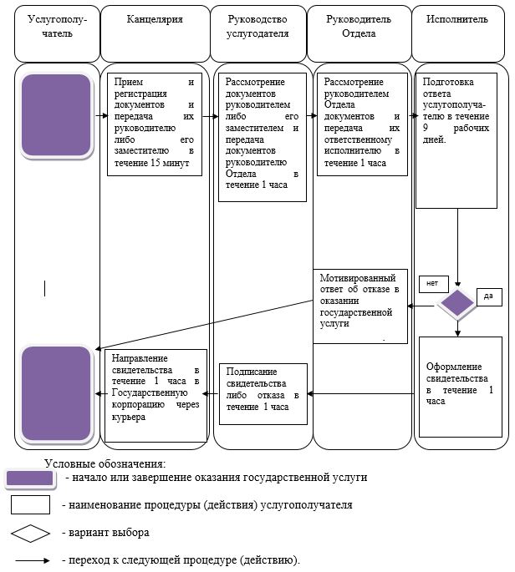

Приложение 5
к приказу Министра
по инвестициям и развитию
Республики Казахстан
от 28 мая 2015 года № 666
Регламент
государственной услуги "Выдача разрешения на
осуществление каботажа судами, плавающими
под флагом иностранного государства"
1. Общие положения
1. Государственная услуга "Выдача разрешения на осуществление каботажа судами, плавающими под флагом иностранного государства" (далее – государственная услуга) оказывается Министерством по инвестициям и развитию Республики Казахстан (далее – услугодатель).
Прием заявлений осуществляются через канцелярию услугодателя.
Выдача результатов оказания государственной услуги осуществляется через:
1) канцелярию услугодателя;
2) веб-портал "электронного правительства" www.egov.kz, www.elicense.kz (далее – портал).
2. Форма оказания государственной услуги: электронная (частично автоматизированная) и (или) бумажная.
3. Результатом оказания государственной услуги является выдача разрешения на осуществление каботажа судами, плавающими под флагом иностранного государства (далее – разрешение).
Форма предоставления результата оказания государственной услуги: электронная.
2. Описание порядка действий структурных
подразделений (работников) услугодателя в процессе
оказания государственной услуги
4. Основанием для начала процедуры (действия) по оказанию государственной услуги является подача заявления и иных документов услугополучателя (далее – заявление), предусмотренных пунктом 9 стандарта государственной услуги "Выдача разрешения на осуществление каботажа судами, плавающими под флагом иностранного государства", утвержденного приказом Министра по инвестициям и развитию Республики Казахстан от 30 апреля 2015 года № 558 "Об утверждении стандартов государственных услуг в сфере торгового мореплавания", зарегистрированным в Реестре государственной регистрации нормативных правовых актов за № 11354 (далее – стандарт).
5. Процедуры (действия), входящей в состав процесса оказания государственной услуги, длительность его выполнения:
1) прием и регистрация заявления специалистом канцелярии услугодателя с присвоением регистрационного номера и даты в течение пятнадцати минут;
2) рассмотрение заявления Управлением водного транспорта (далее – Управление) услугодателя в течение восемнадцати календарных дней с момента регистрации заявки на соответствие требованиям, установленным пунктом 10 стандарта;
3) в случае соответствия установленным требованиям подписание руководителем разрешения в течение четырех часов с момента рассмотрения документов;
4) выдача зарегистрированного разрешения в день его регистрации услугополучателю.
6. Результат процедуры (действия) по оказанию государственной услуги, который служит основанием для начала выполнения следующей процедуры (действия):
1) регистрация представленных документов услугополучателя, необходимых для оказания государственной услуги, в канцелярии услугодателя и передача их руководителю услугодателя или его заместителю;
2) резолюция руководителя услугодателя или его заместителя для рассмотрения Управлению;
3) оформление разрешения;
4) подписание разрешения;
5) выдача разрешения.
3. Описание порядка взаимодействия структурных
подразделений (работников) услугодателя в процессе
оказания государственной услуги
7. Перечень структурных подразделений (работников) услугодателя, которые участвуют в процессе оказания государственной услуги:
1) специалист канцелярии;
2) руководитель услугодателя и (или) его заместитель;
3) руководитель Управления;
4) ответственный исполнитель.
8. Описание последовательности процедур (действий) между структурными подразделениями с указанием длительности каждой процедуры (действия):
1) заявление регистрируется специалистом канцелярии с присвоением регистрационного номера и даты в течение пятнадцати минут;
2) руководитель услугодателя либо его заместитель в течение четырех часов рассматривают заявление и передают его руководителю Управления;
3) руководитель Управления рассматривает заявление в течение двух часов и передает его ответственному исполнителю на рассмотрение;
4) ответственный исполнитель рассматривает заявление в течение восемнадцати календарных дней с момента регистрации заявления на соответствие требованиям, установленным пунктом 10 стандарта;
5) руководитель услугодателя либо его заместитель в случае соответствия установленным требованиям подписывает разрешение в течение четырех часов с момента рассмотрения заявления;
6) ответственный исполнитель в течение двух часов с момента подписания разрешения производит его регистрацию и выдает зарегистрированное разрешение услугополучателю.
4. Описание порядка использования информационных
систем в процессе оказания государственной услуги
9. Порядок обращения и последовательности процедур (действий) услугодателя и услугополучателя при оказании государственной услуги через портал указан в диаграмме функционального взаимодействия информационных систем, задействованных в оказании государственной услуги, согласно приложению 1 к настоящему Регламенту:
1) процесс 1 - выбор услугополучателем государственной услуги через портал, заполнение услугополучателем формы электронной заявки для получения разрешения (ввод данных) с учетом ее структуры и форматных требований, подписание ее своей электронной цифровой подписью (далее – ЭЦП);
2) процесс 2 - направление запроса через шлюз "электронного Правительства" (далее – ШЭП) в государственную базу данных "Физические лица" и (или) государственной базе данных "Юридические лица" (далее – ГБД ФЛ/ЮЛ) о данных услугополучателя;
условие 1 - проверка наличия данных услугополучателя в ГБД ФЛ/ЮЛ;
3) процесс 3 - отказ в запрашиваемой услуге из-за невозможности получения данных в связи с отсутствием данных услугополучателя в ГБД ФЛ/ЮЛ;
4) процесс 4 - регистрация электронной заявки в Информационной системе "Национальный удостоверяющий центр Республики Казахстан" (далее – Информационная система);
условие 2 - Информационная система осуществляет проверку электронной заявки, удостоверенной ЭЦП услугополучателя;
5) процесс 5 - отказ в запрашиваемой государственной услуге в связи с имеющимися нарушениями в условии 2;
6) процесс 6 - выпуск разрешения и отправка услугополучателю на его адрес электронной почты уведомления об успешном выпуске разрешения со ссылкой для его установки.
10. Подробное описание последовательности процедур (действий), взаимодействий структурных подразделений (работников) услугодателя в процессе оказания государственной услуги, а также описание использования информационных систем в процессе оказания государственной услуги отражается в справочнике бизнес-процессов оказания государственной услуги "Выдача разрешения на осуществление каботажа судами, плавающими под флагом иностранного государства" согласно приложению 2 к настоящему Регламенту. Справочник бизнес-процессов оказания государственной услуги "Выдача разрешения на осуществление каботажа судами, плавающими под флагом иностранного государства" размещается на веб-портале "электронного правительства", интернет-ресурсе услугодателя.
Приложение 1
к регламенту государственной
услуги "Выдача разрешения на
осуществление каботажа судами,
плавающими под флагом
иностранного государства"
Диаграмма функционального взаимодействия
информационных систем, задействованных в
оказании государственной услуги
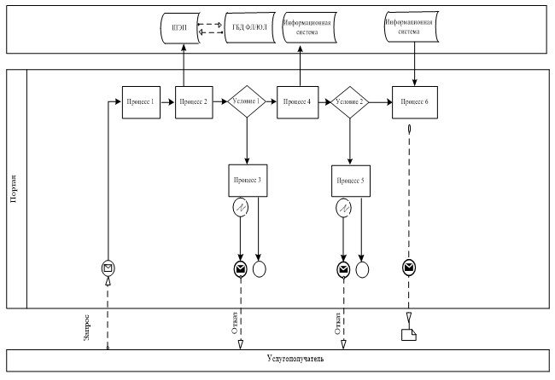

Условные обозначения
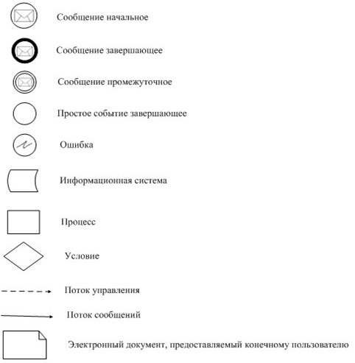

Приложение 2
к регламенту государственной
услуги "Выдача разрешения на
осуществление каботажа судами,
плавающими под флагом
иностранного государства"
Справочник
бизнес-процессов оказания государственной
услуги "Выдача разрешения на осуществление каботажа
судами, плавающими под флагом иностранного государства"
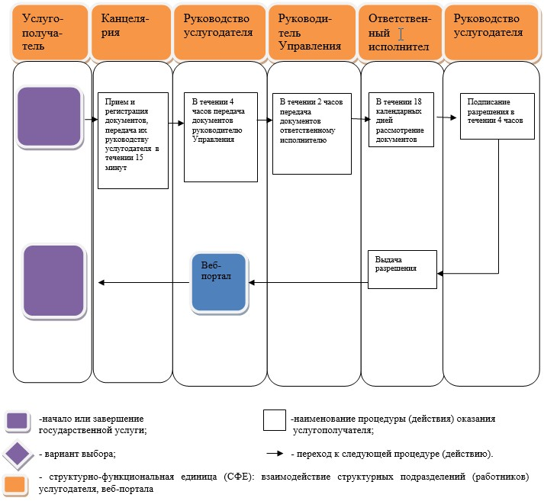

Приложение 6
к приказу Министра
по инвестициям и развитию
Республики Казахстан
от 28 мая 2015 года № 666
Регламент государственной услуги
"Проведение технического освидетельствования
организаций и испытательных лабораторий"
1. Общие положения
1. Государственная услуга "Проведение технического освидетельствования организаций и испытательных лабораторий" (далее – государственная услуга) оказывается Республиканским государственным казенным предприятием "Регистр судоходства Казахстана" Комитета транспорта Министерства по инвестициям и развитию Республики Казахстан (далее – услугодатель).
Прием заявлений и выдача результатов оказания государственной услуги осуществляется через канцелярию услугодателя.
2. Форма оказания государственной услуги: бумажная.
3. Результатом оказания государственной услуги является выдача свидетельства о признании (далее – свидетельство).
Форма предоставления результата оказания государственной услуги: бумажная.
2. Описание порядка действий структурных подразделений
(работников) услугодателя в процессе оказания
государственной услуги
4. Основанием для начала процедуры (действия) по оказанию государственной услуги является подача заявления и иных документов услугодателя (далее – заявление), предусмотренных пунктом 9 стандарта государственной услуги "Проведение технического освидетельствования организаций и испытательных лабораторий", утвержденного приказом Министра по инвестициям и развитию Республики Казахстан от 30 апреля 2015 года № 558 "Об утверждении стандартов государственных услуг в сфере торгового мореплавания", зарегистрированным в Реестре государственной регистрации нормативных правовых актов за № 11354 (далее – стандарт).
5. Содержание каждой процедуры (действия), входящей в состав процесса оказания государственной услуги, длительность его выполнения:
1) прием и регистрация заявления специалистом канцелярии услугодателя с присвоением регистрационного номера и даты в течение пятнадцати минут;
2) рассмотрение заявления Отдела нормативной деятельности и сертификации, экспертизы технической документации (далее – Отдел) услугодателя в течение двадцати трех календарных дней с момента регистрации заявления на соответствие требованиям, установленным пунктом 9 стандарта;
3) проведение освидетельствования организации или испытательной лаборатории региональным работником Отдела классификации и технического учета (далее – ОКТУ) услугодателя в течение двух рабочих дней;
4) оформление Отделом свидетельства в течение двух рабочих дней;
5) в случае соответствия установленным требованиям подписание руководителем свидетельства в течение трех часов с момента рассмотрения заявления;
6) выдача зарегистрированного свидетельства в день его регистрации услугополучателю.
6. Результат процедуры (действия) по оказанию государственной услуги, который служит основанием для начала выполнения следующей процедуры (действия):
1) регистрация представленных документов услугополучателя, необходимых для оказания государственной услуги, в канцелярии услугодателя и передача их руководителю услугодателя;
2) резолюция руководителя услугодателя для рассмотрения Отделу;
3) оформление свидетельства;
4) выдача свидетельства.
3. Описание порядка взаимодействия структурных
подразделений (работников) услугодателя в процессе
оказания государственной услуги
7. Перечень структурных подразделений (работников) услугодателя, которые участвуют в процессе оказания государственной услуги:
1) руководитель услугодателя либо его заместитель;
2) руководитель Отдела;
3) ответственный исполнитель;
4) региональный работник ОКТУ;
5) специалист канцелярии.
8. Описание последовательности процедур (действий) между структурными подразделениями:
1) заявление регистрируется специалистом канцелярии с присвоением регистрационного номера и даты, после чего передается первому руководителю услугодателя, либо его заместителю в течение пятнадцати минут;
2) руководитель услугодателя, либо его заместитель передают заявление руководителю Отдела в течение одного часа;
3) руководитель Отдела определяет ответственного исполнителя и передает заявление на рассмотрение в течение одного часа;
4) ответственный исполнитель Отдела в течение двадцати трех календарных дней с момента регистрации заявления рассматривает заявление на соответствие требованиям пункта 9 стандарта и направляет его региональному работнику ОКТУ для освидетельствования организации или испытательной лаборатории;
5) региональный работник ОКТУ в течение двух рабочих дней проводит освидетельствование организации или испытательной лаборатории и направляет акт освидетельствования ответственному исполнителю Отдела;
6) ответственный исполнитель Отдела в течение двух рабочих дней оформляет свидетельство;
7) руководитель услугодателя либо его заместитель в случае соответствия установленным требованиям подписывает свидетельство в течение трех часов с момента рассмотрения заявления;
8) ответственный исполнитель в течение одного часа с момента подписания свидетельства производит его регистрацию и выдает зарегистрированное свидетельство услугополучателю.
9. Подробное описание последовательности процедур (действия), взаимодействий структурных подразделений (работников) услугодателя в процессе оказания государственной услуги отражается в справочнике бизнес-процессов оказания государственной услуги "Проведение технического освидетельствования организаций и испытательных лабораторий" согласно приложению к настоящему Регламенту.
Приложение
к Регламенту государственной
услуги "Проведение технического
освидетельствования организаций
и испытательных лабораторий"
Справочник бизнес-процессов оказания государственной
услуги "Проведение технического освидетельствования
организаций и испытательных лабораторий"
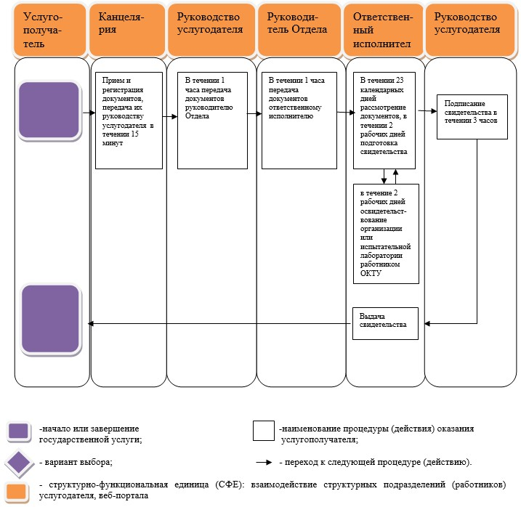

Приложение 7
к приказу Министра
по инвестициям и развитию
Республики Казахстан
от 28 мая 2015 года № 666
Регламент государственной услуги "Государственная регистрация судов в международном судовом реестре Республики Казахстан"
Сноска. Регламент в редакции приказа и.о. Министра индустрии и инфраструктурного развития РК от 30.10.2019 № 813 (вводится в действие по истечении двадцати одного календарного дня после дня его первого официального опубликования).
Раздел 1. Общие положения
1. Государственная услуга "Государственная регистрация судов в международном судовом реестре Республики Казахстан" (далее государственная услуга) оказывается Морской администрацией порта (далее – услугодатель).
Прием заявлений и выдача результатов оказания государственной услуги осуществляются через Некоммерческое акционерное общество "Государственная корпорация "Правительство для граждан" (далее – Государственная корпорация).
2. Форма оказания государственной услуги: бумажная.
3. Результатом оказания государственной услуги является выдача:
1) для морского судна, находящегося на праве собственности – свидетельство о праве плавания морского судна под Государственным флагом Республики Казахстан и свидетельство о праве собственности на судно либо письменный мотивированный отказ в оказании государственной услуги по основаниям, предусмотренным пунктом 11 стандарта государственной услуги "Государственная регистрация судов в международном судовом реестре Республики Казахстан", утвержденного приказом Министра по инвестициям и развитию Республики Казахстан от 30 апреля 2015 года № 558 "Об утверждении стандартов государственных услуг в сфере торгового мореплавания", зарегистрированным в Реестре государственной регистрации нормативных правовых актов за № 11354 (далее – стандарт);
2) для морского судна, предоставленного в пользование по бербоут-чартеру – свидетельство о временном предоставлении права плавания под Государственным флагом Республики Казахстан иностранному морскому судну, зафрахтованному на условиях бербоут-чартера либо мотивированный отказ в оказании государственной услуги по основаниям, предусмотренным пунктом 11 стандарта.
Форма предоставления результата оказания государственной услуги: бумажная.
Раздел 2. Описание порядка действий структурных Подразделений (работников) услугодателя в процессе оказания государственной услуги
4. Основанием для начала процедуры (действия) по оказанию государственной услуги является подача заявления и иных документов услугодателя (далее – заявление), предусмотренных пунктом 9 стандарта.
5. Содержание каждой процедуры (действия), входящей в состав процесса оказания государственной услуги, длительность его выполнения:
1) прием и регистрация заявления специалистом канцелярии услугодателя с присвоением регистрационного номера и даты в течение пятнадцати минут;
2) рассмотрение заявки Отделом портнадзора и регистрации судов (далее – Отдел) услугодателя в течение девяти рабочих дней;
3) в случае соответствия установленным требованиям подписание руководителем свидетельства либо, в случае наличия основания для отказа, мотивированного ответа об отказе в оказании государственной услуги в течение одного часа с момента получения документов;
4) выдача зарегистрированных свидетельств либо мотивированного ответа об отказе в оказании государственной услуги в день их регистрации услугополучателю.
6. Результат процедуры (действия) по оказанию государственной услуги, который служит основанием для начала выполнения следующей процедуры (действия):
1) регистрация представленных документов услугополучателя, необходимых для оказания государственной услуги, в канцелярии услугодателя и передача их руководителю услугодателя;
2) резолюция руководителя услугодателя для рассмотрения Отделу;
3) оформление свидетельства либо мотивированного ответа об отказе в оказании государственной услуги;
4) выдача свидетельства либо мотивированного ответа об отказе в оказании государственной услуги.
Раздел 3. Описание порядка взаимодействия структурных подразделений (работников) услугодателя в процессе оказания государственной услуги
7. Перечень структурных подразделений (работников) услугодателя, которые участвуют в процессе оказания государственной услуги:
1) руководитель услугодателя либо его заместитель;
2) руководитель Отдела;
3) ответственный исполнитель;
4) специалист канцелярии.
8. Описание последовательности процедур (действий) между структурными подразделениями:
1) заявление регистрируется специалистом канцелярии с присвоением регистрационного номера и даты, после чего передается первому руководителю услугодателя либо его заместителю в течение пятнадцати минут;
2) руководитель услугодателя либо его заместитель передает заявление руководителю Отдела в течение одного часа;
3) руководитель Отдела определяет ответственного исполнителя и передает заявление на рассмотрение в течение одного часа;
4) ответственный исполнитель рассматривает заявление на соответствие требованиям пункта 10 стандарта в течение девяти рабочих дней;
5) руководитель услугодателя либо его заместитель в случае соответствия установленным требованиям подписывает свидетельство либо, в случае наличия основания для отказа, мотивированный ответ об отказе в оказании государственной услуги в течение одного часа с момента получения документов;
6) ответственный исполнитель в день подписания свидетельства либо мотивированного ответа об отказе в оказании государственной услуги производит его регистрацию и выдает зарегистрированное свидетельство либо мотивированный ответ об отказе в оказании государственной услуги.
Раздел 4. Описание порядка взаимодействия с Государственной корпорацией и (или) иными услугодателями, а также порядка использования информационных систем в процессе оказания государственной услуги
9. Описание порядка обращения в Государственную корпорацию и длительность обработки запроса услугополучателя:
1) для оказания государственной услуги услугополучатель обращается в Государственную корпорацию;
2) длительность обработки запроса услугополучателя в Государственной корпорации – не более 20 минут;
3) перечень документов, необходимых для оказания государственной услуги при обращении услугополучателя (либо уполномоченного представителя: юридического лица по документу, подтверждающему полномочия, физического лица по нотариально засвидетельствованной доверенности) согласно пункту 9 стандарта.
Прием в Государственной корпорации осуществляется в порядке "электронной очереди" без ускоренного обслуживания. При желании услугополучателя возможно "бронирование" электронной очереди посредством портала.
При приеме документов оператор Государственной корпорации, сверяет данные из государственной базы данных физических лиц с оригиналами документов услугополучателя и возвращает оригиналы услугополучателю.
Оператор Государственной корпорации получает письменное согласие на использование сведений, составляющих охраняемую законом тайну, содержащихся в информационных системах, если иное не предусмотрено законами Республики Казахстан.
При приеме всех необходимых документов для получения государственной услуги, оператор Государственной корпорации выдает услугополучателю расписку о приеме соответствующих документов.
10. Описание процесса получения результата оказания государственной услуги через Государственную корпорацию, его длительность:
выдача результата оказания государственной услуги услугополучателю (либо его представителю по нотариально засвидетельствованной доверенности) осуществляется работником Государственной корпорации в срок, указанный в расписке.
11. Подробное описание последовательности процедур (действий), взаимодействий структурных подразделений (работников) услугодателя в процессе оказания государственной услуги, а также описание использования информационных систем в процессе оказания государственной услуги отражается в справочнике бизнес-процессов оказания государственной услуги согласно приложению к настоящему регламенту.
Приложение
к регламенту государственной услуги
"Государственная регистрация
судов в международном судовом
реестре Республики Казахстан"
Справочник бизнес-процессов оказания государственной услуги

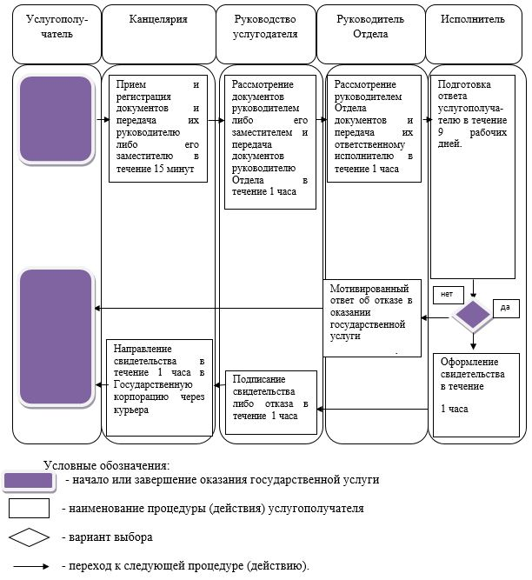

© 2012. РГП на ПХВ «Институт законодательства и правовой информации Республики Казахстан» Министерства юстиции Республики Казахстан

